Лабораторная работа №4
Тема: Интерполирование функций
- Составить программу интерполирования заданной табличной функции (таблица 1) по формулам согласно варианту.
- 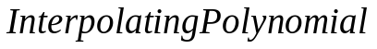С помощью функции получить полином и сравнить с полученным в п.1
- Построить графики (на одном рисунке) полученных функций и нанести на них начальные значения из таблицы.
- По аналитически заданной функции (таблица 2) сформировать регулярную таблицу узлов (необходимо, чтобы величина интервала не превышала 1). Написать программу оценки погрешности интерполяции аналитически заданной функции. Определить максимальное расхождение.
- Для функции из п.4. расположить то же количество узлов с помощью соотношения Чебышева. Повторить ту же последовательность, что и в п.4. до получения функции погрешности. Сравнить расхождения, полученные двумя способами.
1. Табличная функция
№ |  | 1 | 2 | 3 | 4 | 5
1 | Xi | 0 | 0,5 | 1 | 1,5 | 2 | Ньютона
 | Yi | 1 | 1,50 | 1,75 | 2,75 | 6
2 | Xi | 1 | 1,5 | 2 | 2,5 | 3 | Лагранжа
 | Yi | 4 | 2 | 1,75 | 1,25 | 1,75
3 | Xi | 1 | 1,4 | 1,8 | 2,2 | 2,6 | Гаусса 1-я
 | Yi | 3 | 3,25 | 2,75 | 2,5 | 1
4 | Xi | 0,2 | 0,4 | 0,6 | 0,8 | 1 | Ньютона
 | Yi | 1,1 | 1,15 | 1,175 | 1,35 | 1,425
5 | Xi | 1 | 1,5 | 2 | 2,5 | 3 | Лагранжа
 | Yi | 1,1 | 1,3 | 1,325 | 1,4 | 1,375
6 | Xi | 0,2 | 0,6 | 1 | 1,4 | 1,8 | Гаусса 1-я
 | Yi | 0,3 | 0,35 | 0,275 | 0,25 | 0,1
7 | Xi | 0,2 | 0,4 | 0,6 | 0,8 | 1 | Ньютона
 | Yi | 1,5 | 1,275 | 1,225 | 1,125 | 1,1
8 | Xi | 0 | 0,2 | 0,4 | 0,6 | 0,8 | Лагранжа
 | Yi | 0,8 | 0,85 | 0,825 | 0,9 | 0,5
9 | Xi | 0,5 | 1,5 | 2 | 2,5 | 3 | Гаусса 1-я
 | Yi | 1 | 2,75 | 3 | 3,5 | 3,75
10 | Xi | 3 | 3,5 | 4 | 4,5 | 5 | Ньютона
 | Yi | 2,75 | 3,25 | 3 | 2,75 | 3,5
11 | Xi | 0,4 | 0,6 | 0,8 | 1 | 1,2 | Лагранжа
 | Yi | 0,5 | 1,375 | 1,50 | 1,75 | 1,625
12 | Xi | 0,8 | 1,2 | 1,6 | 2 | 2,4 | Гаусса 1-я
 | Yi | 0,6 | 0,4 | 0,7 | 1,4 | 1,5
13 | Xi | 1 | 1,4 | 1,8 | 2,2 | 2,6 | Ньютона
 | Yi | 4 | 2 | 1,75 | 2,5 | 2,75
14 | Xi | 1 | 1,5 | 2 | 2,5 | 3 | Лагранжа
 | Yi | 5 | 3,5 | 1,25 | 1 | 1,5
15 | Xi | 2 | 2,5 | 3 | 3,5 | 4 | Гаусса 1-я
 | Yi | 3 | 3,25 | 2,5 | 2,25 | 1,5
16 | Xi | 1 | 1,3 | 1,6 | 1,9 | 2,2 | Ньютона
 | Yi | 1 | 0,75 | 1,5 | 1,6 | 3,25
17 | Xi | 1 | 1,5 | 2 | 2,5 | 3 | Лагранжа
 | Yi | 1 | 3 | 3,25 | 4 | 3,75
18 | Xi | 1,2 | 1,6 | 2 | 2,4 | 2,8 | Гаусса 1-я
 | Yi | 1,75 | 3 | 2,75 | 2,8 | 2

2. Аналитически заданная функция
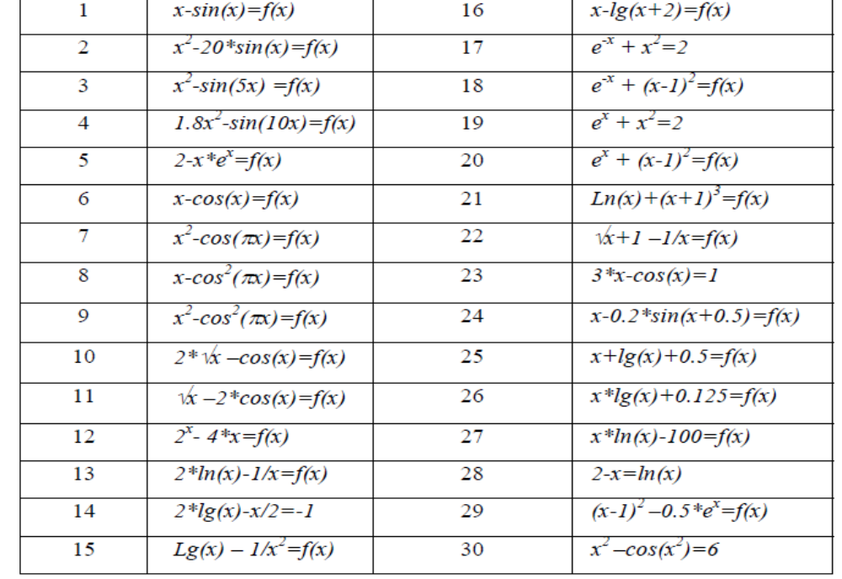

Пример 1. Построить полином Лагранжа и проинтерполировать с его помощью заданную функцию TA
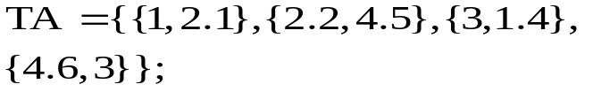

Исходя из того, что искомый полином φ(х) в заданных узлах х₀,х₁…x_{n} должен принимать значения, которые совпадают со значениями f(х₀), f(х₁)… f(х_{n}) можно записать φ(х) в виде:
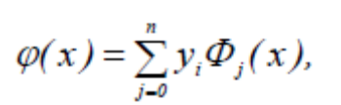
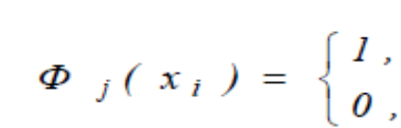
где 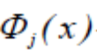 – многочлен степени n, удовлетворяющий условиям:
если i=j
иначе
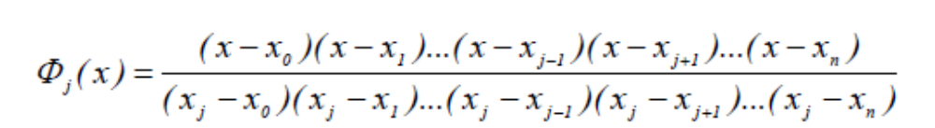
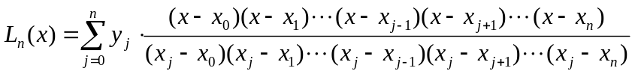Тогда, интерполяционный многочлен Лагранжа, определяется по формуле:

Или
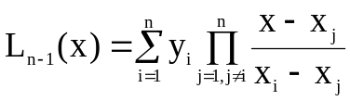
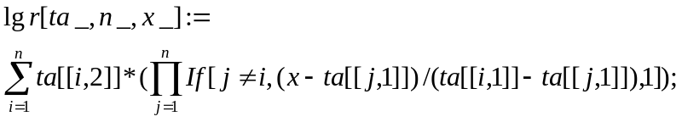В пакете Mathematica это можно описать функцией:

где ta - таблица значений функции, n- число используемых табличных значений, x - переменная многочлена. Обратившись к описанной функции lgr, получим интерполяционный многочлен Лагранжа по исходной таблице.
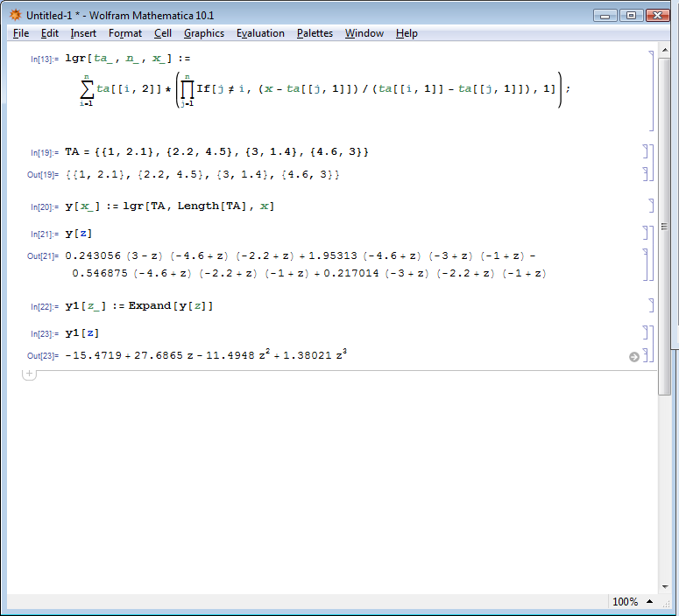
Изобразим графически (в примере только один график, в л.р. надо изобразить 2 графика на одном и исходные данные. Пример записи для отображения исходных данных:
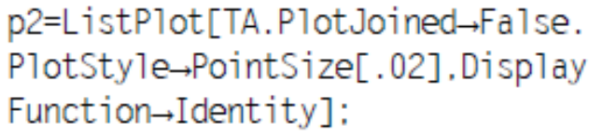)
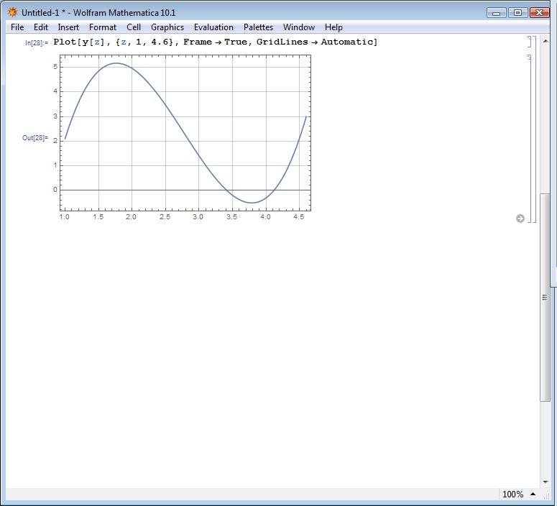

Получим по той же таблице TA интерполяционный многочлен с помощью
оператора
Для изображения 3-х графиков и исходных данных:
TA1=ListPlot[TA,PlotStyle->PointSize[.02],DisplayFunction->Identity];
q2=Plot[y[z],{z,1,4.6},Frame->True,GridLines->Automatic];
q3=Plot[y1[z],{z,1,4.6},Frame->True,GridLines->Automatic];
Show[TA1,q2,q3]
Пример 2. Рассмотрим реализацию метода Ньютона.
Формулы Ньютона являются другой формой записи многочлена Лагранжа.
Пусть имеется система значений заданной функции в узлах интерполяции Конечными разностями I-го порядка называют
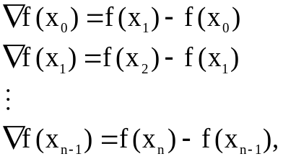
II-го порядка
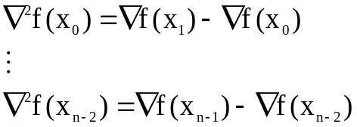
В общем виде
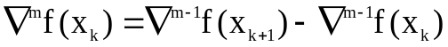
Разделенные разности первого порядка для f(x) в узлах интерполяции имеют вид:
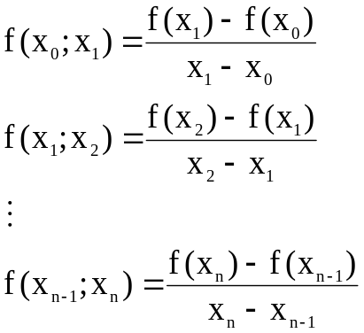
Разделенные разности II-го порядка записывают в виде:
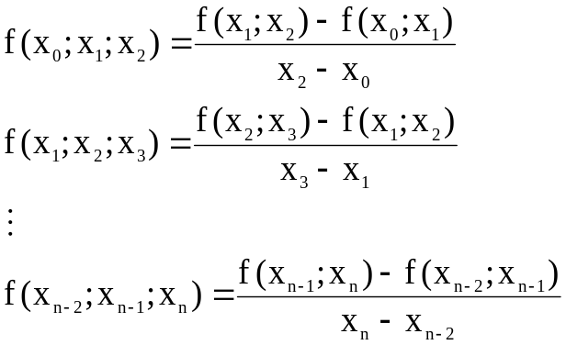
Вообще, если разделенные разности k-го порядка уже определены, то разделенные разности k+1 порядка находятся при помощи формулы
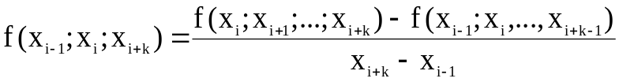
Используя разделенные разности, можно получить [1] формулу Ньютона для неравных промежутков в виде
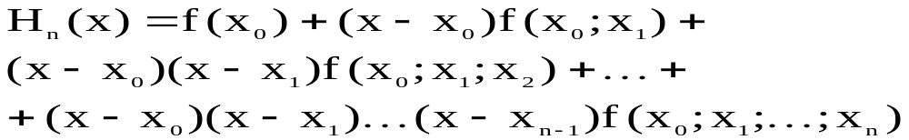
Данная формула используется для интерполирования функции на отрезке [a,b], если искомые точки находятся в начале таблицы.
В том случае, если искомые точки расположены ближе к концу таблицы, используется формула Ньютона для интерполирования назад.
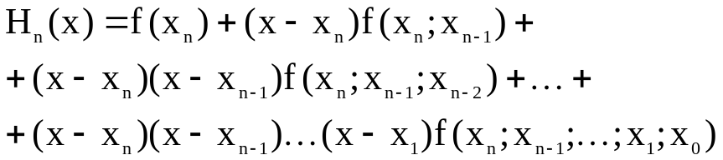
Приведенные выше формулы используются для произвольно расположенных узлов. Однако очень часто эти узлы строятся регулярно. Рассмотрим частный случай формулы Ньютона для интерполирования в начале таблицы, если узлы равностоящие. Пусть расстояние между соседними узлами 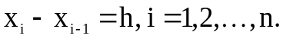
Разделенную разность k-го порядка заменим соотношением
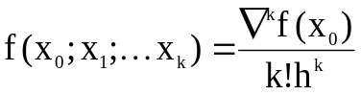
Введём замену:
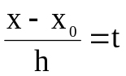
Тогда формула Ньютона для интерполирования в начале таблицы с равностоящими узлами будем иметь вид:
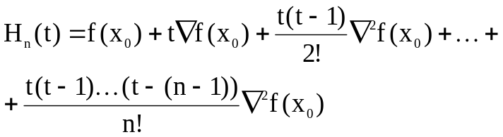
Определим функцию, вычисляющую по заданной таблице ТА (для которой ранее мы уже строили многочлен Лагранжа) разделенную разность порядка n
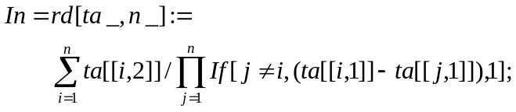

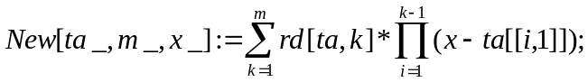Определим интерполяционный многочлен Ньютона следующей формулой

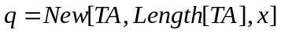Получим интерполяционный многочлен по таблице ТА

Затем приведем подобные Expand[q]
Пример 3. Интерполяция в середине таблицы. Реализация метода Гаусса.
Определим через х₀ внутренний узел таблицы. Допустим, что точка интерполяции х лежит около х₀. Берём х₀, а затем пары точек Число взятых узлов будет нечётным и равным 2k+1. Пусть:
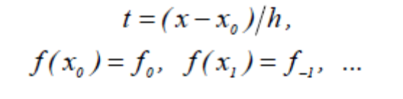
Тогда формула Гаусса (1-я) для случая, если х> х₀ имеет следующий вид:
Если искомая точка х находится в середине таблицы и связана с х₀ соотношением х < х₀, то формула Гаусса (2-я) используется в виде:
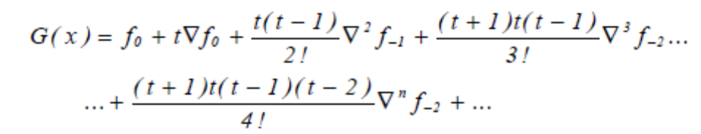
Определим функцию, вычисляющую по заданной таблице ТА с нечётным числом регулярно размещенных точек, первую формулу Гаусса:
Вначале вводим исходные данные ТА. Затем определяем n, как:
n=Length[TA];
Составим таблицу конечных разностей:
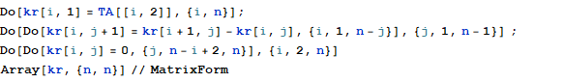
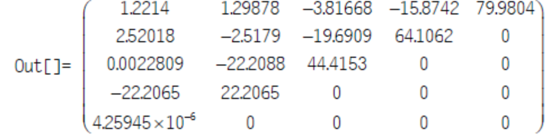
Находим интерполяционный полином Гаусса:
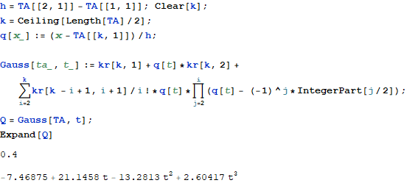
Поскольку для определения многочлена брались не все узлы таблицы, то и сходимость между полиномов и табличными значениями будет наблюдаться лишь для точек с индексами 0,1, …,k, k+1

Пример 4. Разницу между функцией f(x) и ее интерполяционным приближением называют остаточным членом интерполяционной формулы или погрешностью интерполирования.
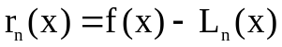
Поскольку в узлах интерполяции погрешность равна 0, то погрешность будем оценивать в других точках отрезка интерполяции. В общем виде погрешность интерполяционного полинома Лагранжа (для Ньютона и Гаусса аналогично) можно оценить следующим образом:
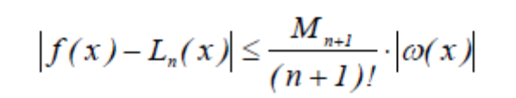
где
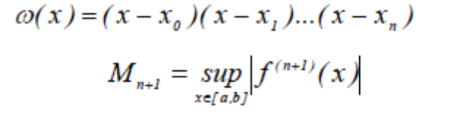
Определим значение погрешности интерполяционных полиномов для функции на отрезке 0 ≤x≤2π.
Пусть шаг сетки будет иметь шаг h= π/2.
Вначале для исходной функции найдём производную n-го порядка. Поскольку у нас на интервале получается 5 узлов интерполяции, то найдём производную 5-го порядка:
Построим график 5-ой производной

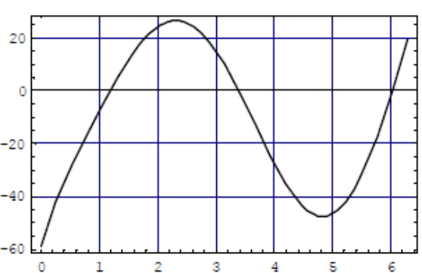
Из графика видно, что своего наибольшего отклонения от оси абсцисс производная достигает в точке 0. Тогда минимальное по модулю значение в этой точке:
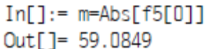
Теперь найдём максимум функции ω(х). В общем случае функция имеет вид:
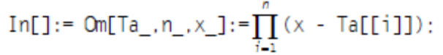
Введём таблицу узлов с заданным шагом:
и по ней построим график функции ω(х)
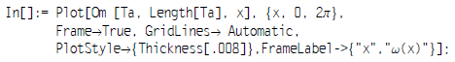
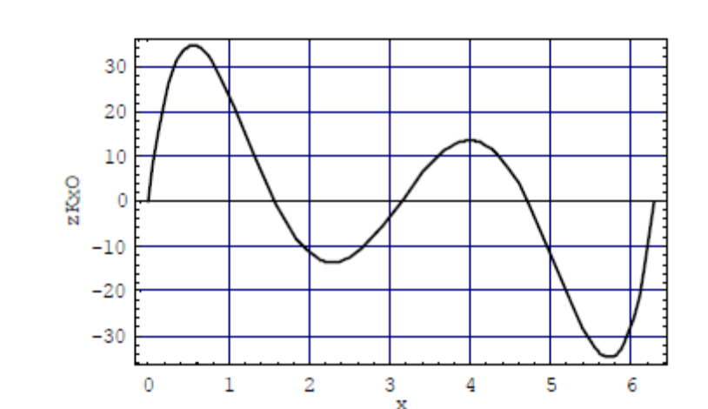
Найдём минимум ω(х):
Максимум её модуля равен Таким образом, ошибка интерполяции на выбранной сетке составляет:
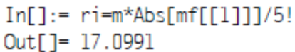
Теперь вычислим апостериорную погрешность. Сначала получим таблицу значений, а потом найдём интерполяционный полином:
f1=Table[{Ta[[𝑖]],𝑓[Ta[[𝑖]]]},{𝑖,1,5}]
Ipol=InterpolatingPolynomial[f1,𝑥]
Находим ошибку интерполяции
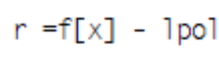
Строим график.
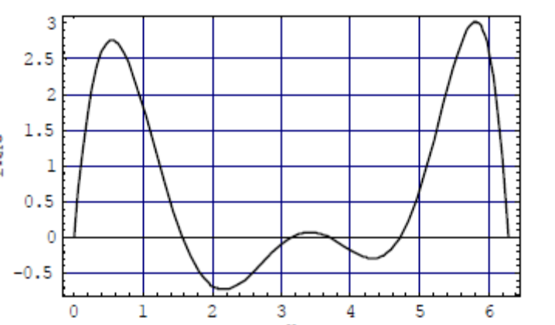
Исходя из графика, находим значение х при котором отклонение будет максимальным.
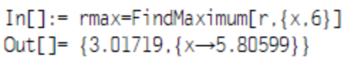

Пример 5. Задача о рациональном выборе узлов интерполирования x_{i} (при заданном числе узлов n) для того, чтобы полином имел наименьшее максимальное значение по абсолютной величине на отрезке [a, b], была решена Чебышевым, который доказал, что наилучший выбор задается формулой:
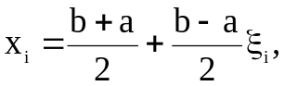
где 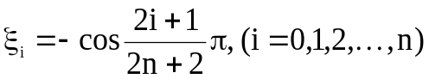
В этом случае можно утверждать, что
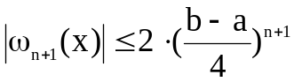
Выбор узлов интерполирования.
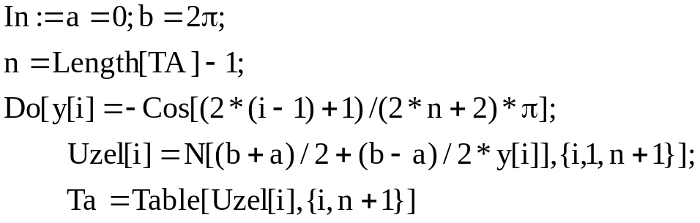

Далее находим погрешности и сравниваем их с полученными в п.4.

